**TanTan 數列**

**壹、題敘**

著名的Microsoft學校因為有了Win10而大大的增加了慕名而來上課的學生，但她萬萬沒想到，連補教名師TanTan也來Microsoft學校報名成為老師，這位TanTan老師，平時作風獨特，喜歡男同學，髮量少，臉皮厚，還說自己帥，所以沒有多少同學喜歡上她的課，這一次他來報名簡直是嚇壞了學校的同學們，紛紛要求Win10及幾位老師聯合阻止他，但TanTan之前做研究想出了一個TanTan數列(又稱【譚式數列】)，獲得了數學界最高榮譽--費爾茲獎，也沒有人敢拒絕他，看到大家激烈的反對後，TanTan說:「只要你們很快地告訴我TanTan數列第幾項是甚麼，我就不去了!」，聰明的同學們，為了保護Win10的安全，請幫助Microsoft學校的老師們一同解出TanTan數列的題目，打敗TanTan。

TanTan接著說:「我這譚譚數列是我十年來的心血，所以你們大家聽好，我要開始講『譚譚心得~~』了，譚譚數列是由第N項開始計算的，而前面的五項依序為1,2,3,4,5，

第N項開始就很特別了喔，第N項TN=(TN-1*1)+(TN-2*3)+(TN-3*5)+(TN-4*7)+(TN-5*9)，這樣懂了嗎?那我們就先休休休休，休息一下~」

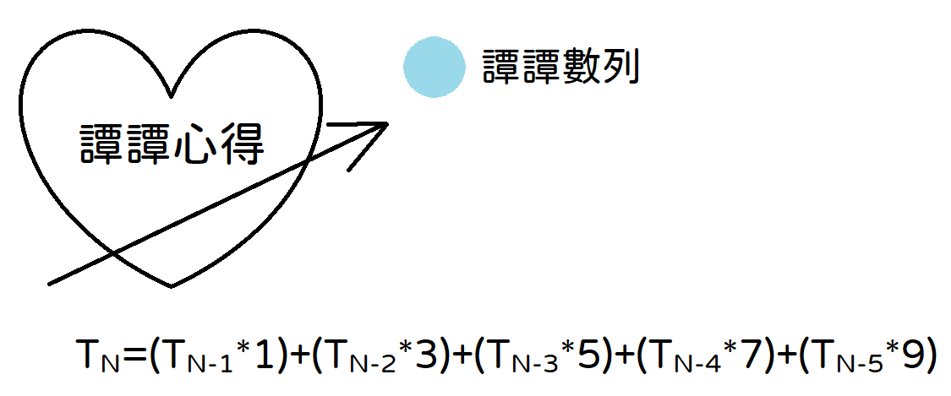

貳**、輸入說明**

輸入只有一個整數N(0 < N < 50)

參**、輸出說明**

求出TanTan數列第N項的值。

輸出最後請換行！！

肆**、範例測資**

範測一輸入

5

範測一輸出

5

範測二輸入

15

範測二輸出

760227

伍**、提示**

由於此題數字確實很大，請善加利用unsigned long long int 這個整數型別儲存變數。